DHCP
Asigna de la dirección más pequeña a la dirección más grande.
Default router es la puerta de enlace predeterminada.
El nombre PoolG0/0.10 estoy haciendo referencia a la vlan 10.
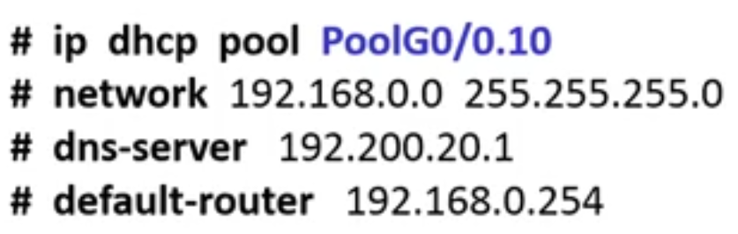
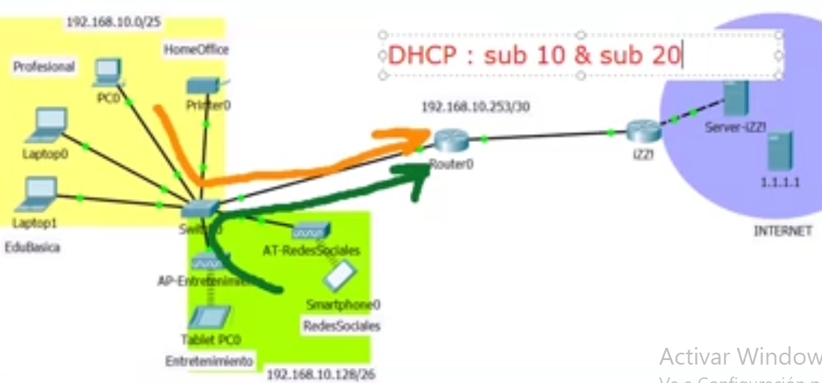
Se necesita un dhcp pool por cada una de las subinterfaces, una para la vlan 10 y otra para la vlan 20.
- 10 Home Office
- 20 Entretenimiento
Un server, cámara, cafetera en home office.

Mejores prácticas
--- Migración de IPs estáticas a DHCP
- Verificar que tenemos conexión entre todos los elementos de la red (interna y externa).
- Identificar las subredes involucradas para poder asignar el servicio de dhcp, (la asignación dinámica de direcciones ips)
- Para cada segmento de red (VLANs) identificar la IP asociada a esa subinterface.
- Esta dirección IP será la puerta de enlace predeterminada para cada DHCP
- Cada bloque de subred asociar con su propia MSK
- Identificar la IPs a excluir del pool de DHCP
- Diseñar y configurar el pool de DHCP
- Obtener IP dinámica en cada dispositivo terminal.
- Realizar pruebas de conectividad interna y externa.

Bloque amarillo : Home Office
192.168.10.0 255.255.255.128
default-router 192.168.10.126

Bloque entretenimiento : Home Office
192.168.10.128 255.255.255.192
default-router 192.168.10.190

interface GigabitEthernet0/1.10
description Home Office, Profesional y Educacin Bsica
encapsulation dot1Q 10
ip address 192.168.10.126 255.255.255.128
!
interface GigabitEthernet0/1.20
description Redes Sociales y Entretenimiento
encapsulation dot1Q 20
ip address 192.168.10.190 255.255.255.192
Opcion -> Preferences
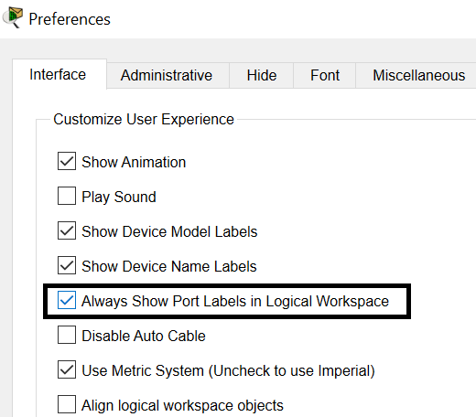
G0/0 se conecta a otro router
La interface g0/1 está subdividida en dos.
La subinterface 10 da servicio a la vlan 10
La subinterface 20 da servicio a la vlan 20
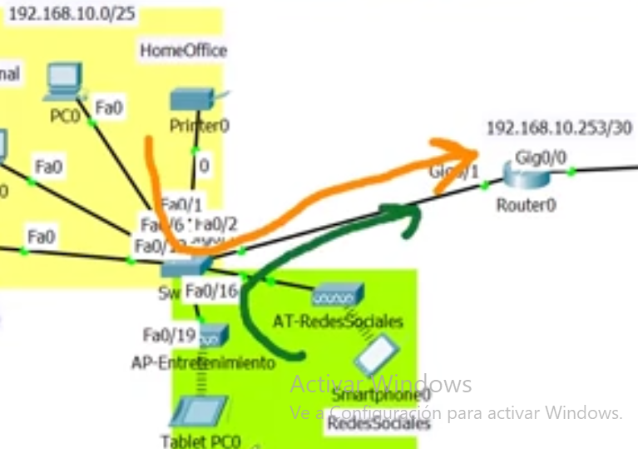

Configuración
Información básica
Bloque amarillo : Home Office
192.168.10.0 255.255.255.128
default-router 192.168.10.126

Bloque entretenimiento : Home Office
192.168.10.128 255.255.255.192
default-router 192.168.10.190

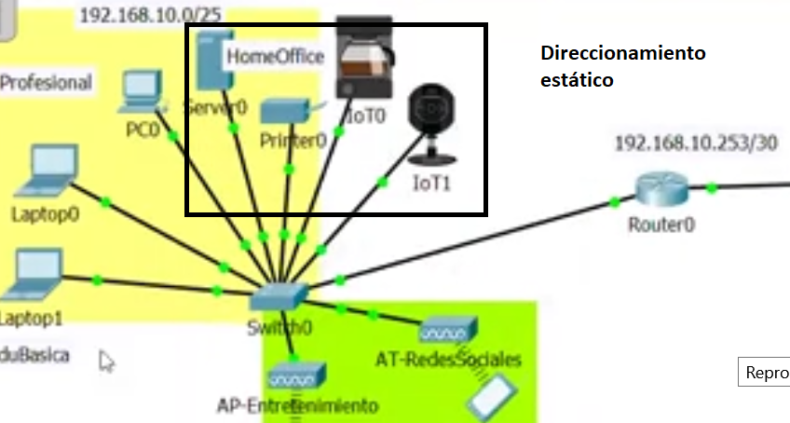
Estáticas quitadas
Pc0 192.168.10.1 192.168.10.126
Laptop0 192.168.10.33 (no se usaron)
Laptop1 192.168.10.65 (no se usaron)

Smartphone 192.168.10.142 192.168.10.190
Tablet 192.168.10.130

Estáticas puestas
Server0 192.168.10.1 192.168.10.126
Printer0 192.168.10.2 (YA ESTABA)
Cafetera 192.168.10.3
Cámara 192.168.10.4

Al checar las direcciones están tomando 169.254.. que está dentro del intervalo que por default el DHCP cuando no entrega direcciones a la computadora toma una dirección asociada para tales fines.

169.259 son direcciones default de Windows que cuando el DHCP al no tener una dirección ip

Si un equipo hace la solicitud de una dirección ip al ruteador lo hace por su subinterface. Y el ruteador le contesta con el pool de direcciones de esa interface.
Como es que la interface de los routers sabe responderle, porque sabe porque interface recibió la petición (default-router)

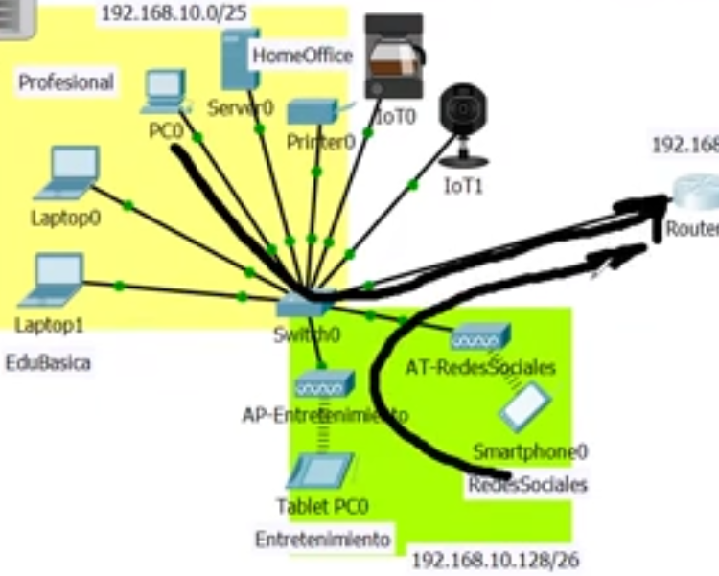
Los equipos o computadoras piden una dirección ip.

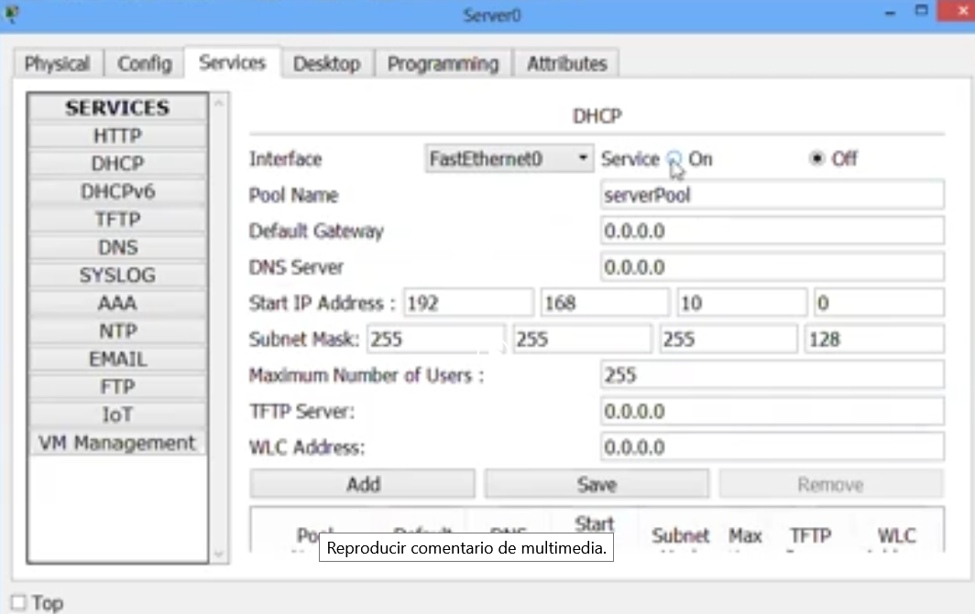

En el servidor se checa que:
- El servicio HTTP esté activo.
- El servicio DHCP esté apagado (off), nosotros podríamos activar para que el servidor sea quien les entregue el pool de direcciones. No siempre en una instalación en casa contamos con un servidor, entonces dejemos el servicio del DHCP instalado en el router.
- El servicio DHCPv6 apagado (off).
- El servicio TFTP apagado (off) Se apaga el servicio para que nos contacten por FTP
- El servicio FTP apagado (off)
- El servicio DNS apagado (off)
- El servicio SYSLOG apagado (off). Es un servicio que me permite mantener una bitácora de quien se conecta al servidor, que es lo que hace dentro del servidor. Se apaga no lo necesitamos. Es un servidor virtual no lo vamos a administrar.
- AAA es un servicio que tiene que ver con seguridad y hay que dejarlo apagado (off).
- NTP es un servicio de tiempo y está deshabilitado. Nadie va a tomar la hora, ni la fecha de ese servidor.
- EMAIL es para enviar notificaciones de correo electrónico, etc, vamos a apagarlo porque no vamos a mantenerlo arriba.
- IoT apagado
- VM Management (administración virtual) apagado.
NO SE INCLUYE LA DIRECCIÓN DE LA INTERFACE O GATEWAY DENTRO DE LAS EXCLUIDAS, YA QUE ES DIFÍCIL SE LLEGUE A ESA DIRECCIÓN. SIEMPRE SE OCUPAN PRIMERO LAS PRIMERAS Y SE VAN DESOCUPANDO Y OCUPANDO.
! DHCP para la subred de HomeOffice
ip dhcp excluded-address 192.168.10.1 192.168.10.4
! Si las direcciones no son consecutivas tendría
! que poner cuatro exclusiones.
ip dhcp pool HomeOffice
network 192.168.10.0 255.255.255.128
default-router 192.168.10.126

! DHCP para la subred de Entretenimiento
ip dhcp pool Entretenimiento
network 192.168.10.128 255.255.255.192
default-router 192.168.10.190

